Acceptance tests   
“Acme Hacker Rank v1.0”

|  |  |
| --- | --- |
| Development team | |
| **Identifier** | *G92* |
| **Members** | *Batista Núñez, Francisco; De la Flor Bonilla, Álvaro; Ferrete Molle, José Antonio; Fernández Benjumea, Carmen; Sánchez Hipona, Antonio; Salvat Pérez, Antonio* |
| **Testing team** | |
| **Identifier** |  |
| **Members** |  |
| **Indexing data** | |
| **Test designers** | *Fernández Benjumea, Carmen* |
| **Testers** |  |
| **Notes** | *Casos de uso de R7* |

**Tabla de contenidos**

Caso de uso 10.1: Listar, mostrar, crear aplicaciones 3

# Caso de uso 10.1: Listar, mostrar, crear aplicaciones

Descripción

Cualquier actor registrado como “rookie” puede poder ver un listado de todas sus aplicaciones.

Precondiciones

Hay que ejecutar PopulateDatabase.java

Acceso

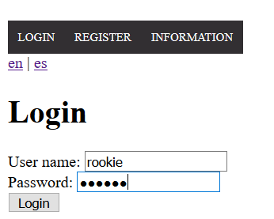Homepage > Login (rookie/rookie)

Para acceder al listado de aplicaciones:

ROOKIE > List of applications

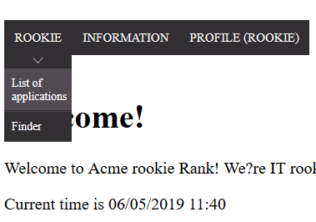

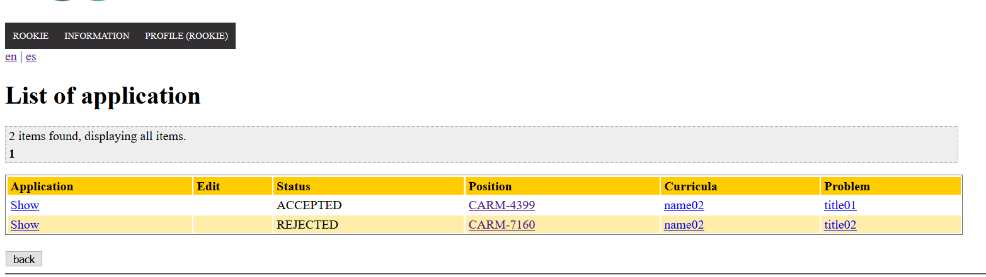Listado de aplicaciones.

Tests

|  |  |
| --- | --- |
| Test 1 | |
| **Description** | *Si hacemos clic en el show de una aplicación nos deberá aparecer los datos de dicha aplicación.* |
| **Expected** |  |
| **Outcome** |  |
| **Notes** |  |

Para crear una aplicación, primero nos vamos al listado de “positions”.

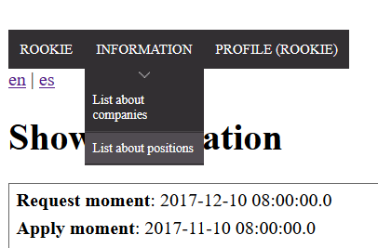Information > List about positions

Hacemos clic en el ticker([CARM-4399](http://localhost:8080/Acme-Rookies/position/show.do?id=58)) de la primer “position” y nos redijera al show de dicha “position”.

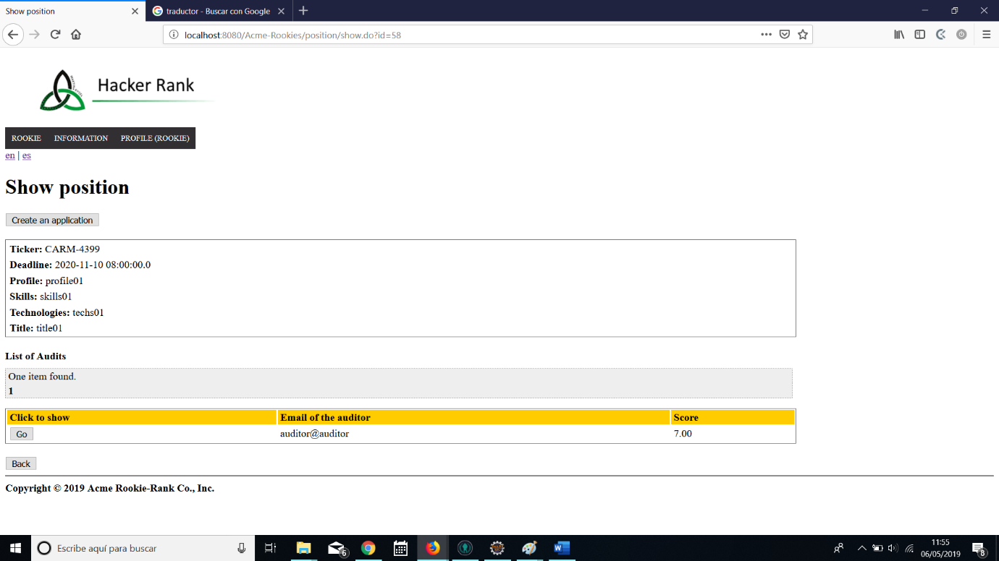

A continuación, haremos clic en el botón de “Create an application”.

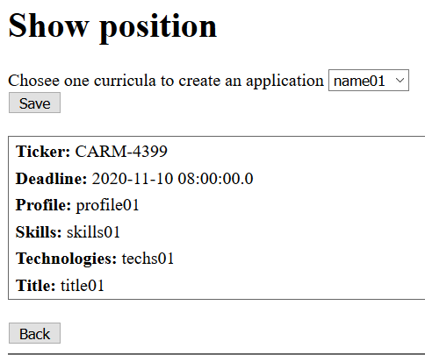

Deberemos elegir una “curricula” para poder crear una “application”. En este caso elegiremos “name01” y guardaremos. Se le asignará a dicha “application” un problema aleatorio que posea la “position” en la que estamos tratando y se realizará una copia de la “curricula” seleccionada.

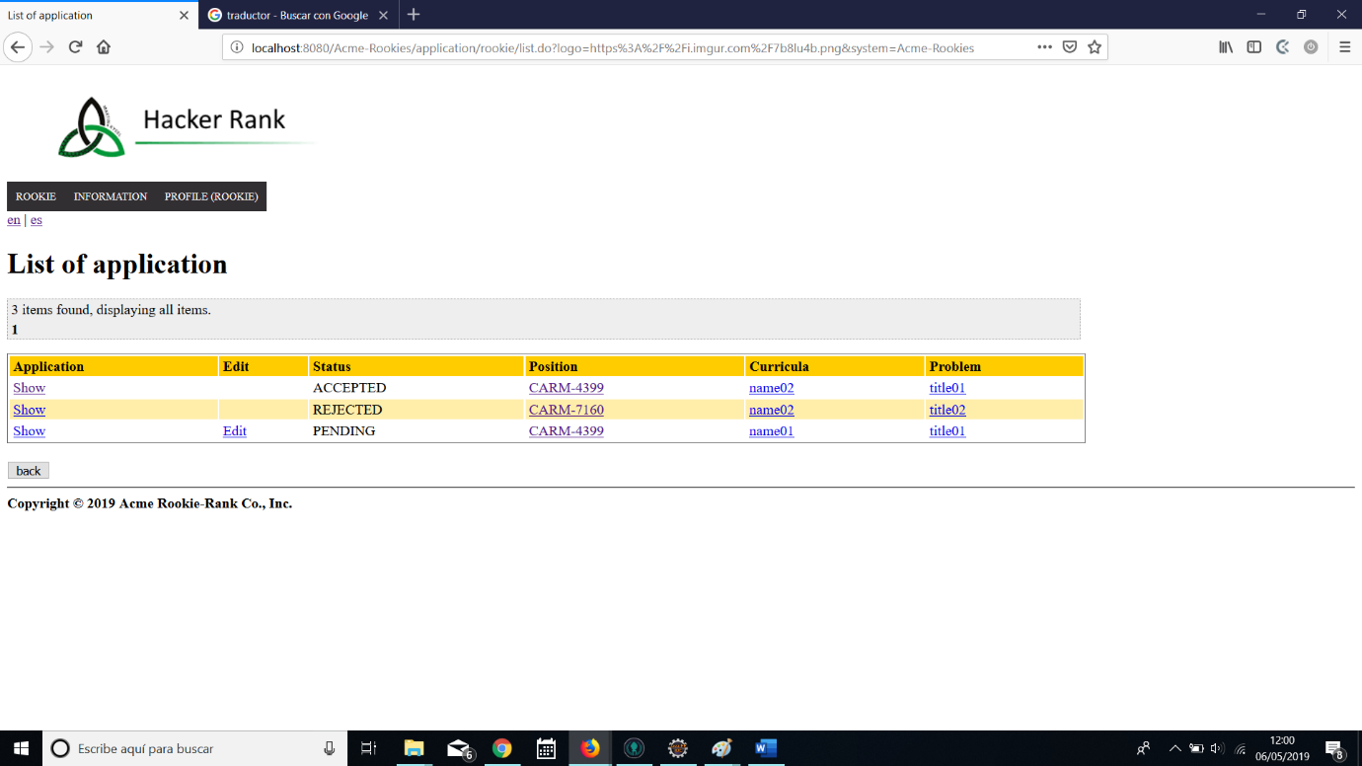

|  |  |
| --- | --- |
| Test 2 | |
| **Description** | *Una vez creada la “application” deberemos resolverla para ello haremos clic en el edit de la “application” deseada.* |
| **Expected** | *No debe aparecer el siguiente formulario.*    *Si mandamos el formulario en blanco no debe dejarte guardar y aparecerán los siguientes errores.* |
| **Outcome** |  |
| **Notes** |  |

|  |  |
| --- | --- |
| Test 3 | |
| **Description** | *Rellenamos el formulario con script deben de saltar los siguientes errores* |
| **Expected** |  |
| **Outcome** |  |
| **Notes** |  |

|  |  |
| --- | --- |
| Test 4 | |
| **Description** | *Rellenamos el formulario correctamente y lo enviamos.*  Redirigiéndote al listado de “applications” y cambiando el estado de la “application” a submitted. |
| **Expected** |  |
| **Outcome** |  |
| **Notes** |  |

|  |  |
| --- | --- |
| Test 5 | |
| **Description** | Si nos vamos al listado de todas las “positons” y hacemos clic en el ticker([CARM-6123](http://localhost:8080/Acme-Rookies/position/show.do?id=60)) de la tercera “position”, nos redijera al show de dicha “position”. No debería de salir el botón de crear “application” debido a que dicha “position” no posee ningún problema. |
| **Expected** |  |
| **Outcome** |  |
| **Notes** |  |

|  |  |
| --- | --- |
| Test 6 | |
| **Description** | *Intentar acceder al listado de “applications” desde otro usuario.* |
| **Expected** | *Deberá redirigir al usuario a la página principal.* |
| **Outcome** |  |
| **Notes** |  |